平成２９年度 日野市立平山小学校 食育カレンダー
 |  | １学期 |  |  |  |  | ２学期 |  |  |  | ３学期
 |  | ４月 | ５月 | ６月 | ７・８月 |  | ９月 | １０月 | １１月 | １２月 | １月 | ２月 | ３月
給食指導目標 | 月目標 | 準備や片付けをきちんとしよう | 食事のマナーを身に付けよう | 衛生に気をつけよう | マナーに気を付けて食事をしよう | 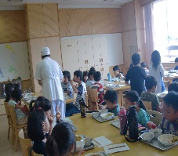  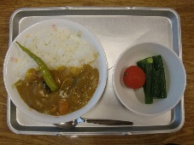  夏 季 休 業 日  夏休みこだわりランチ  ひの産野菜 たっぷりの メニュー | バランスよく食べよう | 好き嫌いなくなんでも食べよう | 感謝をして食べよう | 協力して楽しい食事をしよう | いろいろな食文化を知ろう | 残さず食べよう | 楽しく食事ができたかどうか振り返ろう
 | 指導内容 | 低：正しい片付けの仕方を知ろう  中：正しい片付け方に気をつけ、きちんと片付けよう  高：効率よく準備や片付けをしよう | 低：箸や食器の正しい扱い方を知ろう  中：箸や食器を正しく扱おう  高：マナーを意識して、箸や食器を正しく扱おう | 低：手洗いをきちんとしよう  中：手洗いの大切さを知り、きちんと手洗いをしよう  高：食器や食べ物を衛生的に取り扱おう | 低：適度な速さで食べよう  中：話題を選び、適度な速さで食べよう  高：話題を選び、適度な速さで食べよう |  | 低：食事をきちんととろう  中：栄養バランスに気を付けて食事をきちんととろう  高：栄養バランスのよい食事をとろう | 低：嫌いなものも少しは食べてみよう  中：好き嫌いなくなんでも食べよう  高：栄養バランスに気を付けて好き嫌いなく食べよう | 低：食事を作ってくれる人に感謝をしよう  中：生産者や食に関わる人々に感謝をしよう  高：食に関わる人々や食べ物に感謝の気持ちを込め、食事のあいさつをしよう | 低：協力して準備や片付けをしよう  中：相手を思いやり、協力して楽しく食事をしよう  高：マナーを考え、気持ちよく食事をしよう | 低：行事にちなんだ料理があることを知ろう  中：箸の使い方や食器の並べ方を知ろう  高：日本や諸外国の食文化を知ろう | 低：教師と相談して食べられる量を決める  中：食べられる量を自分で調節する  高：配膳されたものは残さず食べよう | 低：友達と楽しく食事ができたか  中：協力して楽しく食事ができたか  高：マナーに気を付け、楽しく食事ができたか
日野産農産物の使用 |  | たまご  大豆 | トマト  キュウリ  キャベツ  たまねぎ  たまご | トマト  キュウリ  じゃがいも  たまねぎ  にんにく  たまご | キュウリ  じゃがいも  たまねぎ  かぼちゃ  なす  とうもろこし  にんにく  たまご |  | たまねぎ  じゃがいも  小松菜  大根  ピーマン  なし  たまご | 小松菜  ほうれん草  長ネギ  大根  人参  キャベツ  しょうが  りんご  たまご | 小松菜  ほうれん草  里いも  大根  人参  長ネギ  キャベツ  しょうが  サツマイモ  じゃがいも  たまご  トマト  みかん  りんご | 黒米  小松菜  ほうれん草  大根  キャベツ  人参  里いも  サツマイモ  じゃがいも  長ネギ  たまご | 小松菜  ほうれん草  人参  大根  白菜  キャベツ  長ネギ  じゃがいも  たまご  東光寺沢庵 | 人参  長ネギ  トマト  里いも  たまご | 黒米  たまご  のらぼう  紫じゃがいも
特色ある献立 |  | 菜の花ちらし  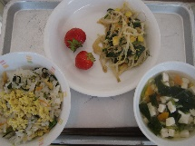 | 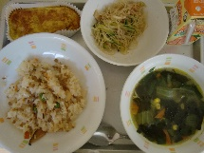  端午の節句  沖縄県の郷土料理 | 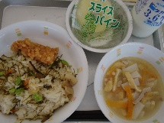 | 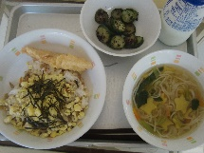  七夕行事食 |  | 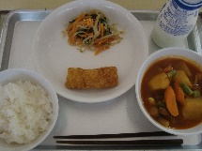  オリパラ給食 「ネパール」  ひのトマトまるごとピューレ | 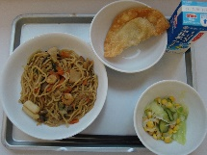  日野市食育の日 | 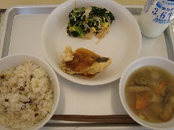 | 冬至  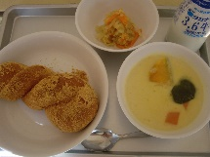 | 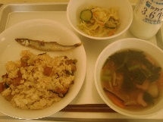  鏡開き  雑煮汁 | 節分  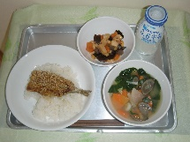 | 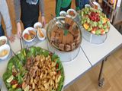  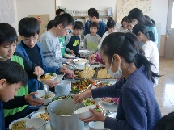
食育の取組 |  | 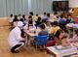  1年生 栄養士による給食指導 | 見える給食室  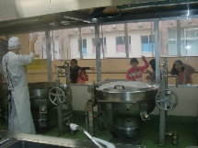 | 給食の試食会  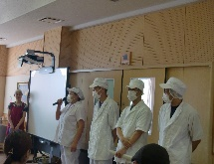 | 3年生  トウモロコシの 皮むき  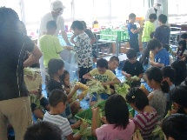 |  | ひのトマト まるごと ピューレ作り  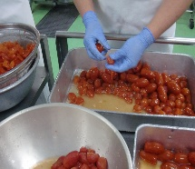 | わかくさ カレー作り  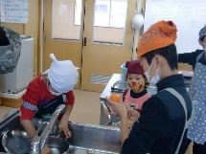 | 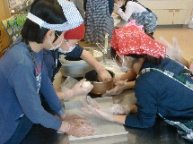  4年 陸稲パン作り | 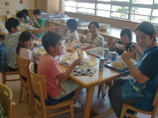  全学年 交流給食 | 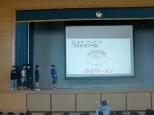  給食委員会  平山給食総選挙 | 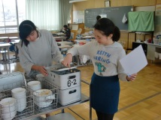  ワゴンチェック | 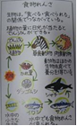  ６年生 生きぬく科  食物連鎖  卒業バイキングⓨ

